

**Об утверждении Плана по управлению пастбищами и их использованию по Каратобинскому району на 2019 - 2020 годы**

***Утративший силу***

Решение Каратобинского районного маслихата Западно-Казахстанской области от 4 октября 2019 года № 33-7. Зарегистрировано Департаментом юстиции Западно-Казахстанской области 8 октября 2019 года № 5807. Утратило силу решения Каратобинского районного маслихата Западно-Казахстанской области от 31 марта 2021 года № 3-5

      Сноска. Утратило силу решением Каратобинского районного маслихата Западно-Казахстанской области от 31.03.2021 № 3-5 (вводится в действие со дня первого официального опубликования).

      В соответствии с Законами Республики Казахстан от 20 февраля 2017 года "О пастбищах" и от 23 января 2001 года "О местном государственном управлении и самоуправлении в Республике Казахстан" Каратобинский районный маслихат **РЕШИЛ**:

      1. Утвердить План по управлению пастбищами и их использованию по Каратобинскому району на 2019 – 2020 годы согласно приложению к настоящему решению.

      2. Руководителю аппарата Каратобинского районного маслихата (Ж.Жангазиев) обеспечить государственную регистрацию настоящего решения в органах юстиции, его официальное опубликование в Эталонном контрольном банке нормативных правовых актов Республики Казахстан.

      3. Настоящее решение вводится в действие со дня первого официального опубликования.

|  |  |
| --- | --- |
|  | Приложение  к решению Каратобинского  районного маслихата от 4 октября 2019 года № 33-7 |

**План по управлению пастбищами и их использованию по Каратобинскому району на 2019-2020 годы**

      Настоящий План по управлению пастбищами и их использованию по Каратобинскому району на 2019-2020 годы (далее – План) разработан в соответствии с Законами Республики Казахстан от 20 февраля 2017 года "О пастбищах", от 23 января 2001 года "О местном государственном управлении и самоуправлении в Республике Казахстан", приказом Заместителя Премьер-министра Республики Казахстан - Министра сельского хозяйства Республики Казахстан от 24 апреля 2017 года № 173 "Об утверждении Правил рационального использования пастбищ" (зарегистрирован в Министерстве юстиции Республики Казахстан 28 апреля 2017 года № 15090), приказом Министра сельского хозяйства Республики Казахстан от 14 апреля 2015 года № 3-3/332 "Об утверждении предельно допустимой нормы нагрузки на общую площадь пастбищ" (зарегистрирован в Министерстве юстиции Республики Казахстан 15 мая 2015 года № 11064).

      План принимается в целях рационального использования пастбищ, устойчивого обеспечения потребности в кормах и предотвращения процессов деградации пастбищ.

      План содержит:

      1) схему (карту) расположения пастбищ на территории административно-территориальной единицы в разрезе категорий земель, собственников земельных участков и землепользователей на основании правоустанавливающих документов, согласно приложению 1 к настоящему Плану;

      2) приемлемые схемы пастбищеоборотов, согласно приложению 2 к настоящему Плану;

      3) карту с обозначением внешних и внутренних границ и площадей пастбищ, в том числе сезонных, объектов пастбищной инфраструктуры, согласно приложению 3 к настоящему Плану;

      4) схему доступа пастбищепользователей к водоисточникам (озерам, рекам, прудам, копаням, оросительным или обводнительным каналам, трубчатым или шахтным колодцам), составленную согласно норме потребления воды, согласно приложению 4 к настоящему Плану;

      5) схему перераспределения пастбищ для размещения поголовья сельскохозяйственных животных физических и (или) юридических лиц, у которых отсутствуют пастбища, и перемещения его на предоставляемые пастбища, согласно приложению 5 к настоящему Плану;

      6) схему размещения поголовья сельскохозяйственных животных на отгонных пастбищах физических и (или) юридических лиц, не обеспеченных пастбищами, расположенными при селе, сельском округе, согласно приложению 6 к настоящему Плану;

      7) календарный график по использованию пастбищ, устанавливающий сезонные маршруты выпаса и передвижения сельскохозяйственных животных, согласно приложению 7 к настоящему Плану;

      8) иные требования, необходимые для рационального использования пастбищ на соответствующей административно - территориальной единице.

      План принят с учетом сведений о состоянии геоботанического обследования пастбищ, сведений о ветеринарно-санитарных объектах, данных о численности поголовья сельскохозяйственных животных с указанием их владельцев – пастбище пользователей, физических и (или) юридических лиц, данных о количестве гуртов, отар, табунов, сформированных по видам и половозрастным группам сельскохозяйственных животных, сведений о формировании поголовья сельскохозяйственных животных для выпаса на отгонных пастбищах, особенностей выпаса сельскохозяйственных животных на культурных и аридных пастбищах, сведений о сервитутах для прогона скота и иных данных, предоставленных государственными органами, физическими и (или) юридическими лицами.

      По администиративно - территориальному делению в Каратобинском районе имеются 8 сельских округов, 22 сельских населенных пунктов.

      Общая площадь территории Каратобинского района 997 492 га, из них пастбищные земли – 273 426 га, орошаемые земли – 123 732 га.

      По категориям земли подразделяются на:

      земли сельскохозяйственного назначения – 286 943 га;

      земли населенных пунктов – 189 871 га;

      земли промышленности, транспорта, связи, для нужд космической деятельности, обороны, национальной безопасности и иного несельскохозяйственного назначения – 995 га;

      земли лесного фонда – 3 839 га;

      земли запаса – 515 844 га.

      Климат района резкоконтинентальный, зима холодная, лето жаркое. Среднегодовая температура воздуха в январе – -14;-40°С, в июле +24;+30°С.

      Средний размер осадков составляет - 30 мм, а годовой - 214 мм.

      Растительный покров в основном полынь, бело-ковыль, типчак.

      Почвы светло-каштановые, на юге обладает большим количеством солончаковых земель.

      В районе действуют 8 ветеринарных пунктов, 2 пунктов для искусственного осеменения и 21 скотомогильников.

      В настоящее время в Каратобинском районе насчитывается крупного рогатого скота 38 524 голов, мелкого рогатого скота 94 933 голов, 8 910 голов лощадей, 10 голов верблюдов и 9 884 птиц.

      Для обеспечения сельскохозяйственных животных по Каратобинскому району имеются всего 273 426 га пастбищных угодий. В черте населенного пункта числится 184 203 га пастбищ, в землях запаса имеются 368 283 га пастбищных угодий.

      В сельских округах в связи с ростом поголовья скота на личных подворьях ощущается недостаток 110 453,4 га пастбищных угодий.

      Для решения этих проблем – необходимо рационально использовать пастбищные угодья из государственного фонда и увеличить площади пастбищ за счет земель населенных пунктов, кроме того залежные земли из состава земель запаса необходимо перевести в земли других (пастбища) категорий. Для вовлечения этих земельных участков в сельскохозяйственный оборот необходимо, выделить эти земли лицам, которые не обеспечены пастбищами для выпаса скота.

      Кроме того, необходимо запланировать строительство ветеринарно – санитарных объектов для проведения инъекций и осеменения животных в Аккозинском, Егиндикольским, Жусандойском, Каратобинском, Коскольском и Сулыкольских сельских округах.

|  |  |
| --- | --- |
|  | Приложение 1  к Плану по управлению  пастбищами и их  использованию по  Каратобинскому району  на 2019 – 2020 годы |

**Схема (карта) расположения пастбищ на территории административно – территориальной единицы в разрезе категорий земель, собственников земельных участков и землепользователей на основании правоустанавливающих документов**

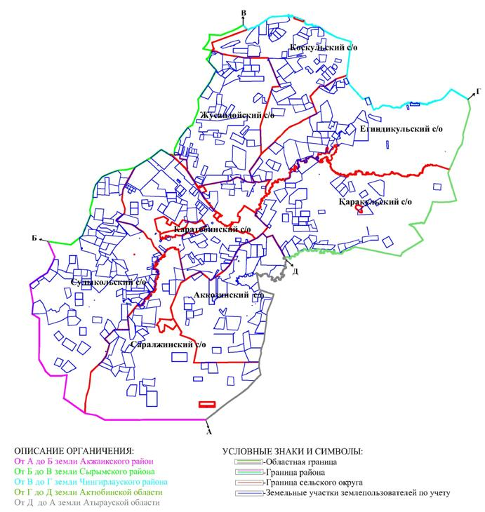

|  |  |
| --- | --- |
|  | Приложение 2  к Плану по управлению  пастбищами и их  использованию по  Каратобинскому району  на 2019 – 2020 годы |

**Приемлемые схемы пастбищеоборотов**

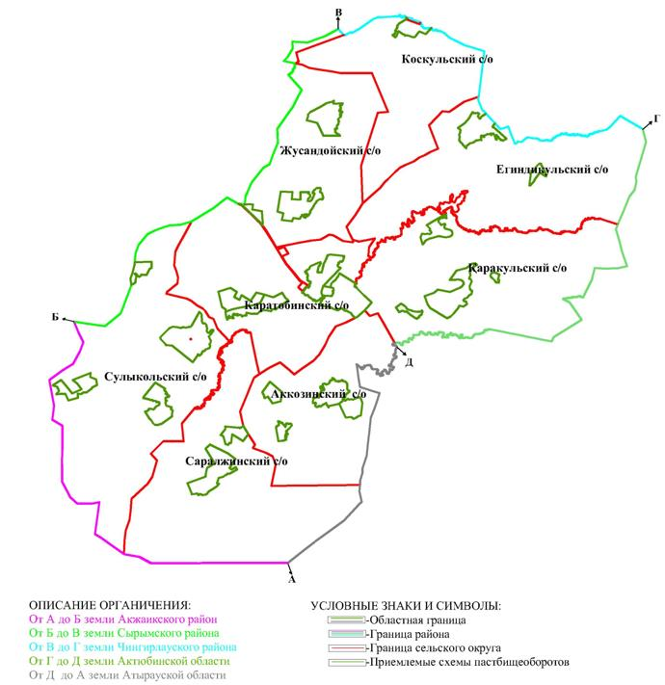

|  |  |
| --- | --- |
|  | Приложение 3  к Плану по управлению  пастбищами и их  использованию по  Каратобинскому району  на 2019 – 2020 годы |

**Карта с обозначением внешних и внутренних границ и площадей пастбищ, в том числе сезонных, объектов пастбищной инфраструктуры**

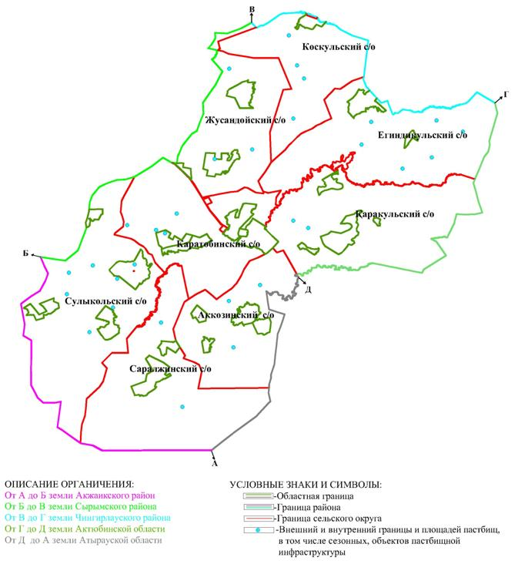

|  |  |
| --- | --- |
|  | Приложение 4  к Плану по управлению  пастбищами и их  использованию по  Каратобинскому району  на 2019 - 2020 годы |

**Схема доступа пастбищепользователей к водоисточникам (озерам, рекам, прудам, копаням, оросительным или обводнительным каналам, трубчатым или шахтным колодцам), составленную согласно норме потребления воды**

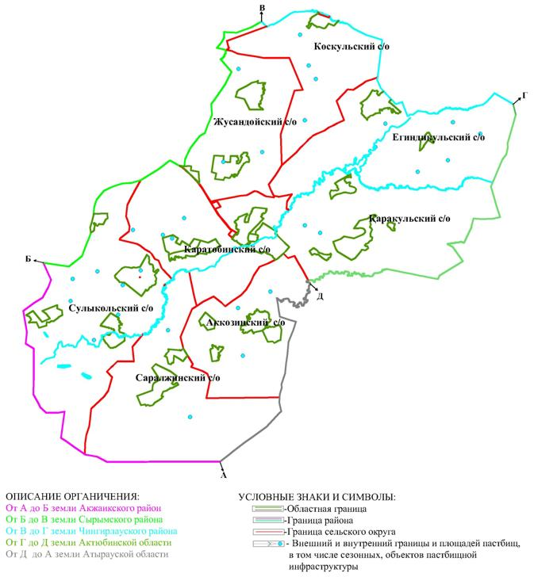

|  |  |
| --- | --- |
|  | Приложение 5  к Плану по управлению  пастбищами и их  использованию по  Каратобинскому району  на 2019 – 2020 годы |

**Схема перераспределения пастбищ для размещения поголовья сельскохозяйственных животных физических и (или) юридических лиц, у которых отсутствуют пастбища, и перемещения его на предоставляемые пастбища**

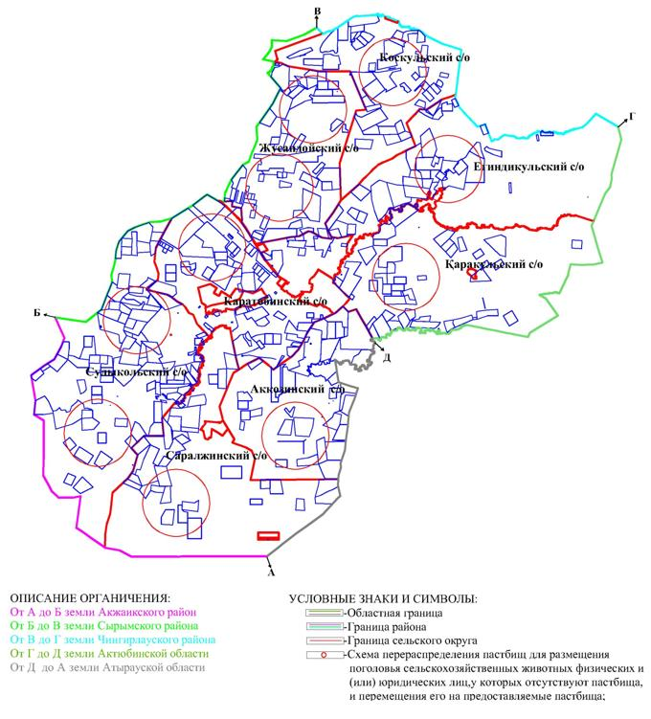

|  |  |
| --- | --- |
|  | Приложение 6  к Плану по управлению  пастбищами и их  использованию по  Каратобинскому району  на 2019 – 2020 годы |

**Схема размещения поголовья сельскохозяйственных животных на отгонных пастбищах физических и (или) юридических лиц, не обеспеченных пастбищами, расположенными при городе районного значения, поселке, селе, сельском округе**

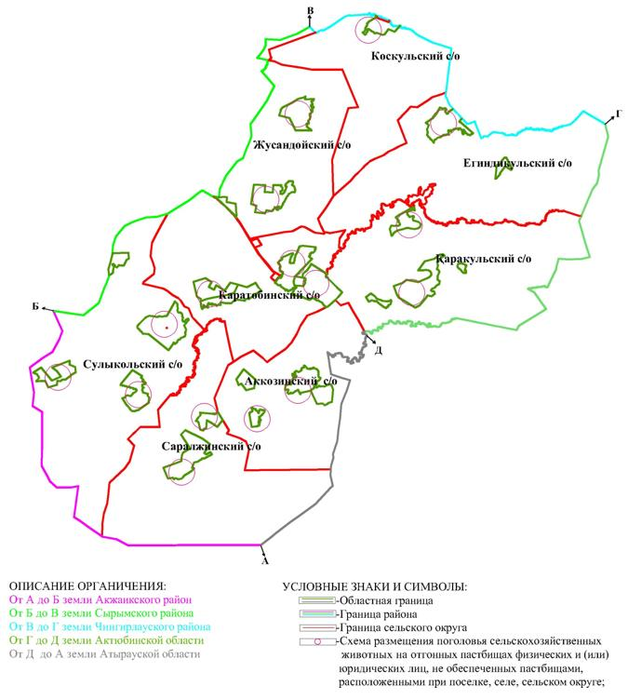

|  |  |
| --- | --- |
|  | Приложение 7  к Плану по управлению  пастбищами и их  использованию по  Каратобинскому району  на 2019 – 2020 годы |

**Календарный график по использованию пастбищ, определяюшие сезонные маршруты выпаса и отгона сельскохозяйственных животных**

|  |  |  |  |  |
| --- | --- | --- | --- | --- |
| № | Наименование сельского округа | Период отгона животных на отдаленные пастбища | Период отгона животных с отдаленных пастбищ | Примечание |
| 1 | Аккозинский | Первая половина апреля | Первая декада ноября |  |
| 2 | Егиндыкольский | Первая половина апреля | Первая декада ноября |  |
| 3 | Жусандойский | Первая половина апреля | Первая декада ноября |  |
| 4 | Каракольский | Первая половина апреля | Первая декада ноября |  |
| 5 | Каратобинский | Первая половина апреля | Первая декада ноября |  |
| 6 | Коскульский | Первая половина апреля | Первая декада ноября |  |
| 7 | Саралжынский | Первая половина апреля | Первая декада ноября |  |
| 8 | Сулыкольский | Первая половина апреля | Первая декада ноября |  |

      Длительность пастбищного периода связана с почвенно-климатической зоной, видами сельскохозяйственных животных, а также урожайностью пастбищ в умеренно сухих на ковыльно – типчаково – полынных степях – составляет 180-200 дней.

      В данном случае продолжительность выпаса для крупного рогатого скота, мелкого рогатого скота, лошадей и верблюдов связана с максимальной глубиной снежного покрова с плотностью снега и другими факторами.

      Примечание: расшифровка аббревиатур:

      С0 – показатель Цельсия;

      га – гектар;

      мм – миллиметр;

      см – сантиметр;

      с/о – сельский округ.

© 2012. РГП на ПХВ «Институт законодательства и правовой информации Республики Казахстан» Министерства юстиции Республики Казахстан